[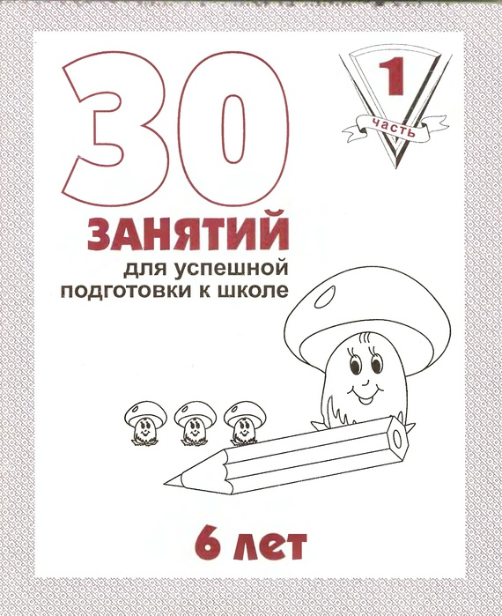](http://img0.liveinternet.ru/images/attach/c/8/99/267/99267804_large_CSk0qH8EXu.jpg)  
  
1.  
[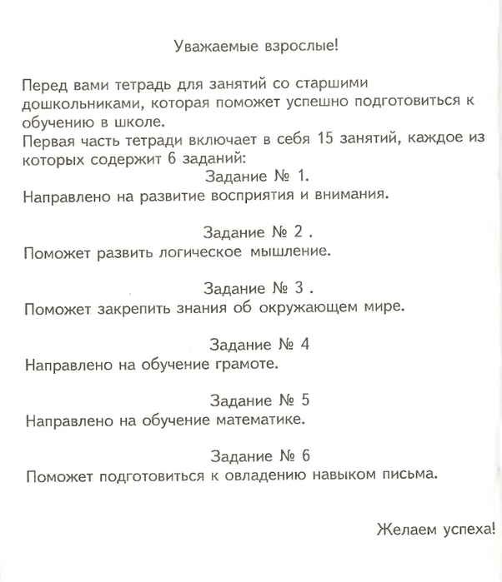](http://img0.liveinternet.ru/images/attach/c/8/99/268/99268046_large_h3uM8d4iJLjEpzdwt5.jpg)   
  
2.  
[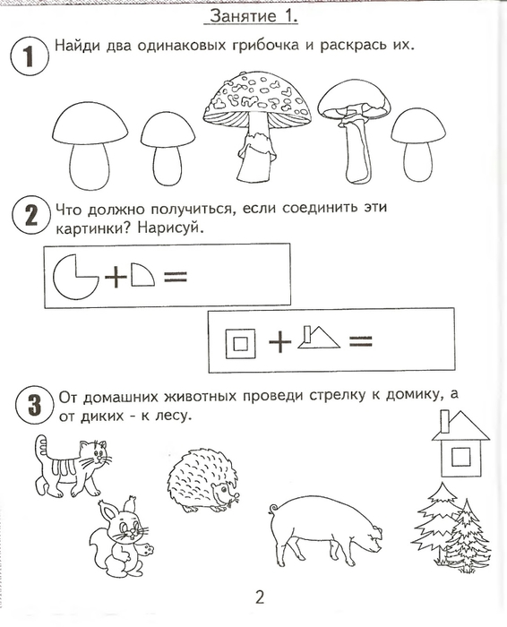](http://img1.liveinternet.ru/images/attach/c/8/99/268/99268047_large_zeziemAasitTdinf9.jpg)   
  
3.  
[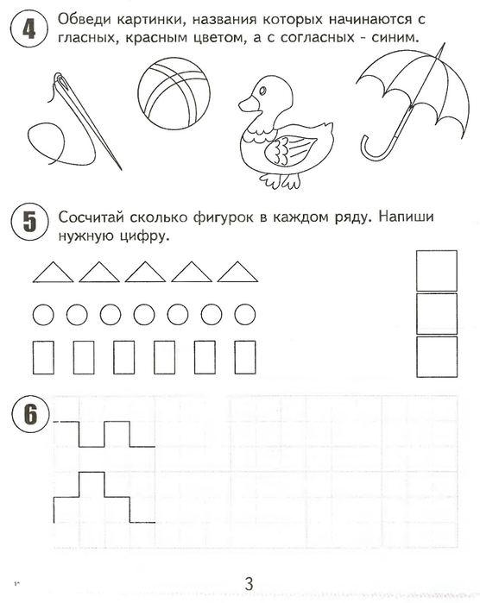](http://img1.liveinternet.ru/images/attach/c/8/99/268/99268051_large_HsSEuzVa4JwoK8HYDV.jpg)   
  
4.  
[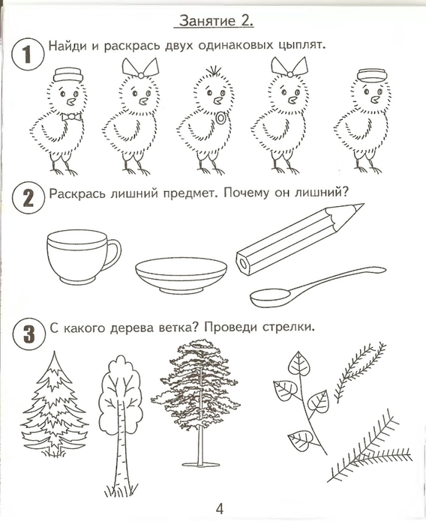](http://img0.liveinternet.ru/images/attach/c/8/99/268/99268052_large_aU5jN3hlhWVGu.jpg)   
  
5.  
[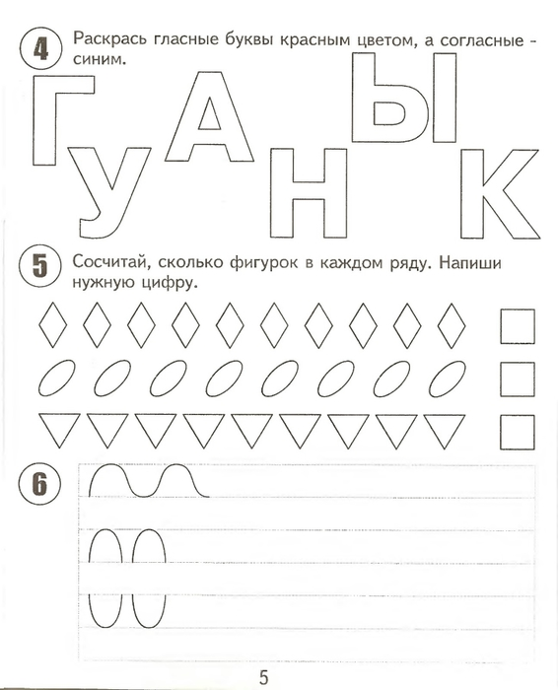](http://img1.liveinternet.ru/images/attach/c/8/99/268/99268055_large_YTYCHHWycy.jpg)   
  
6.  
[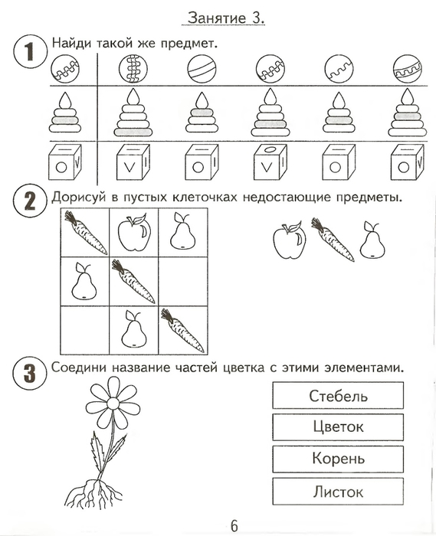](http://img1.liveinternet.ru/images/attach/c/8/99/268/99268061_large_l2WHheOzaWikpQjye6i4.jpg)   
  
7.  
[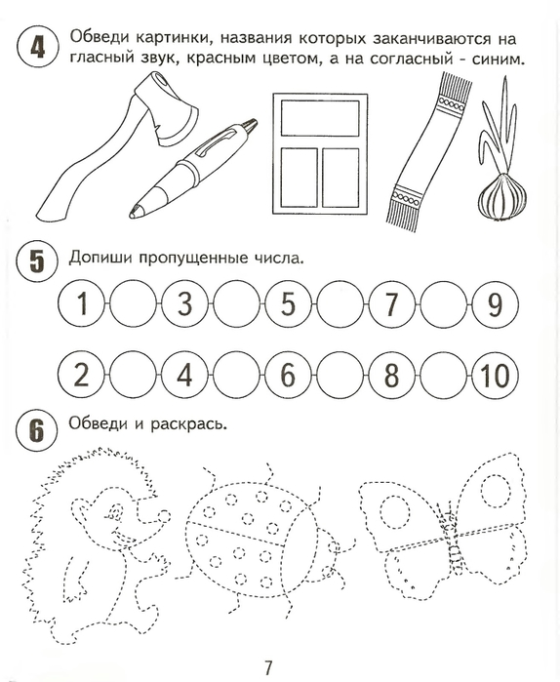](http://img1.liveinternet.ru/images/attach/c/8/99/268/99268065_large_glzIkKo2df.jpg)   
  
8.  
[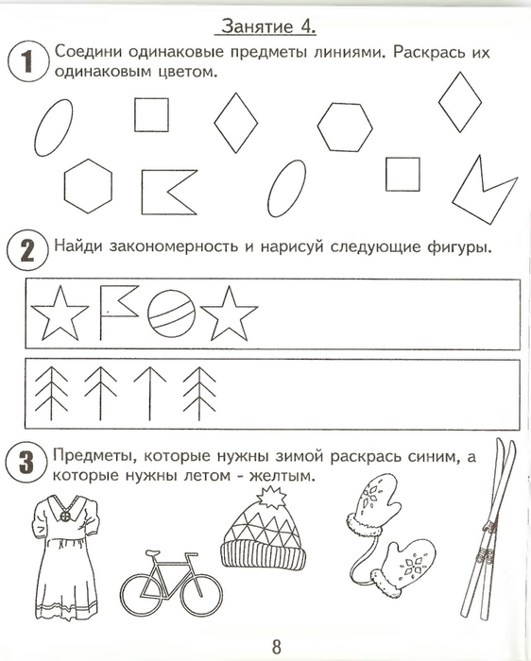](http://img0.liveinternet.ru/images/attach/c/8/99/268/99268066_large_olRNoFSdt3ObZ26sI.jpg)   
  
9.  
[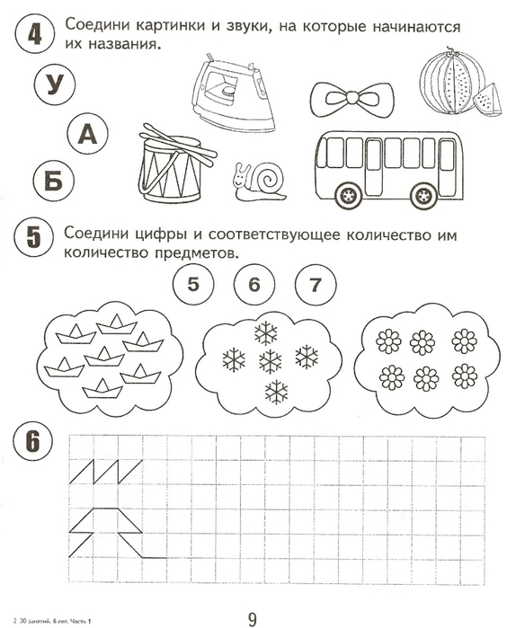](http://img0.liveinternet.ru/images/attach/c/8/99/268/99268070_large_u2nyv5CZZ6icH1aOeAN.jpg)   
  
10.  
[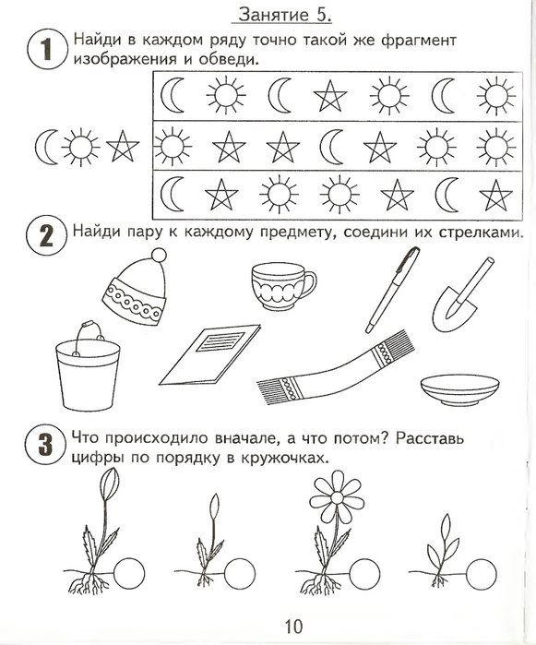](http://img0.liveinternet.ru/images/attach/c/8/99/268/99268074_large_2G89Ruk5UIvsA0UsWl.jpg)   
  
11.  
[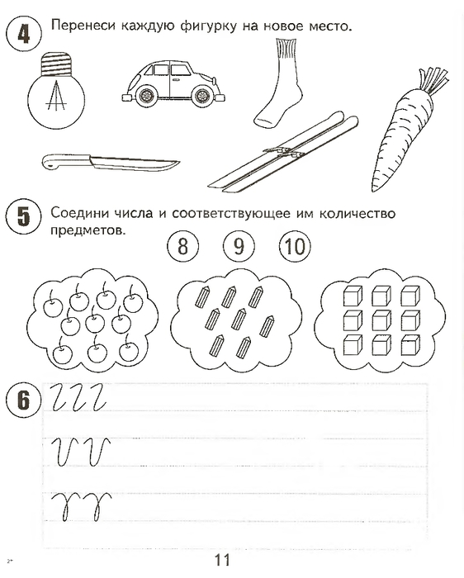](http://img0.liveinternet.ru/images/attach/c/8/99/268/99268078_large_aa_0013.jpg)   
  
12.  
[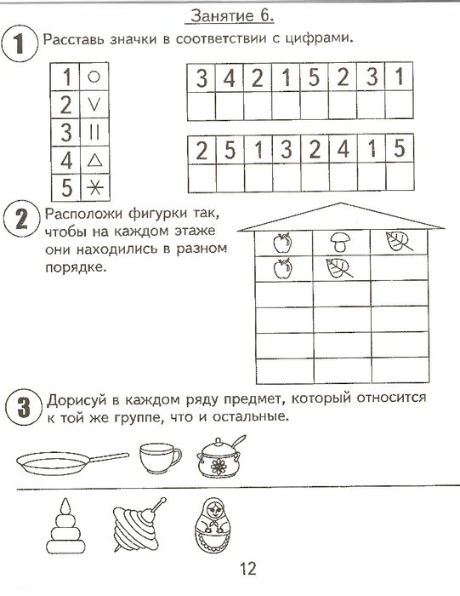](http://img0.liveinternet.ru/images/attach/c/8/99/268/99268080_large_aa_0014.jpg)   
  
13.  
[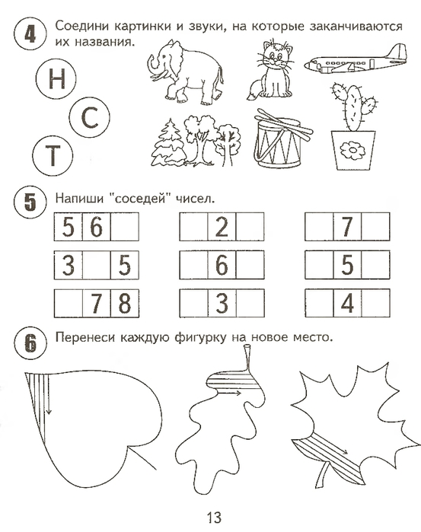](http://img1.liveinternet.ru/images/attach/c/8/99/268/99268083_large_aa_0015.jpg)   
  
14.  
[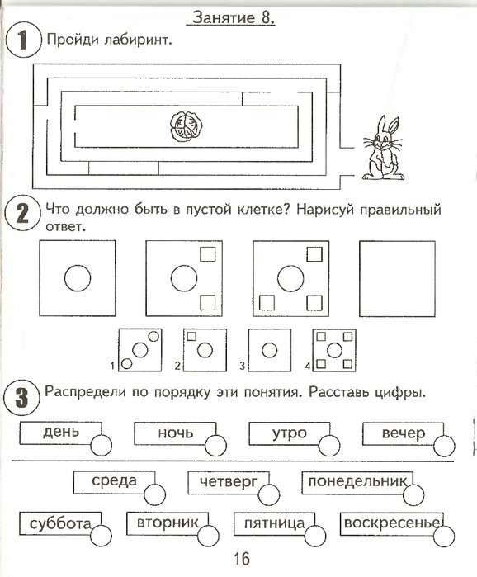](http://img0.liveinternet.ru/images/attach/c/8/99/268/99268086_large_aa_0016.jpg)   
  
15.  
[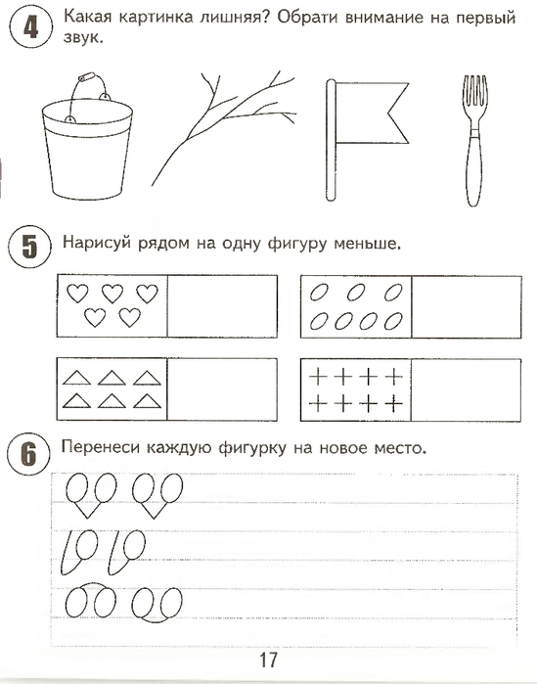](http://img0.liveinternet.ru/images/attach/c/8/99/268/99268088_large_aa_0017.jpg)   
  
16.  
[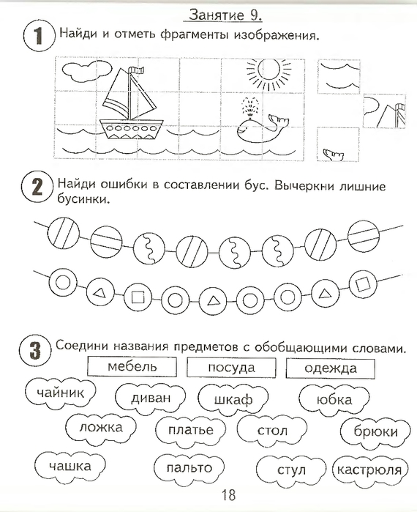](http://img1.liveinternet.ru/images/attach/c/8/99/268/99268091_large_aa_0018.jpg)   
  
17.  
[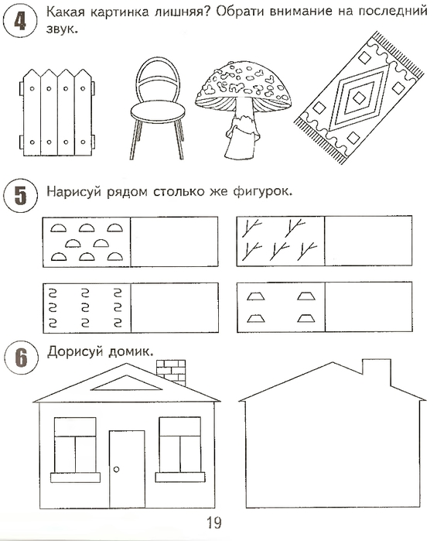](http://img0.liveinternet.ru/images/attach/c/8/99/268/99268094_large_aa_0019.jpg)   
  
18.  
[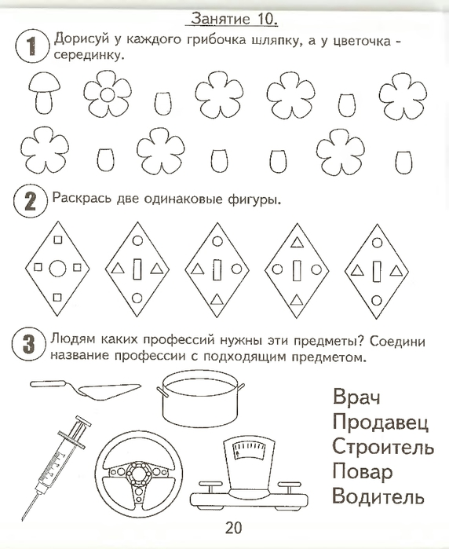](http://img1.liveinternet.ru/images/attach/c/8/99/268/99268097_large_aa_0020.jpg)   
  
19.  
[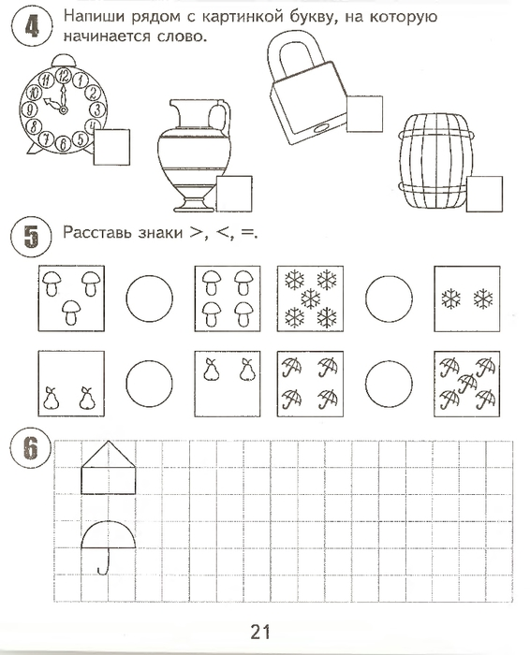](http://img1.liveinternet.ru/images/attach/c/8/99/268/99268101_large_aa_0021.jpg)   
  
20.  
[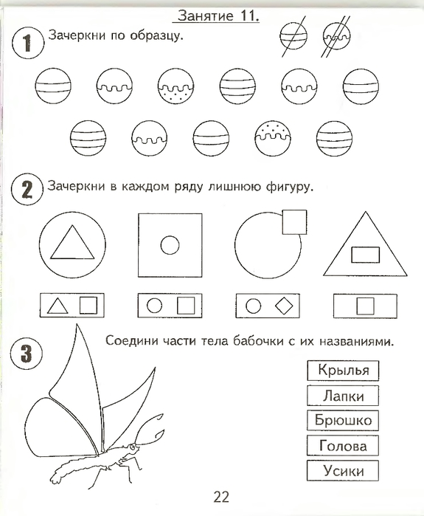](http://img1.liveinternet.ru/images/attach/c/8/99/268/99268103_large_aa_0022.jpg)   
  
21.  
[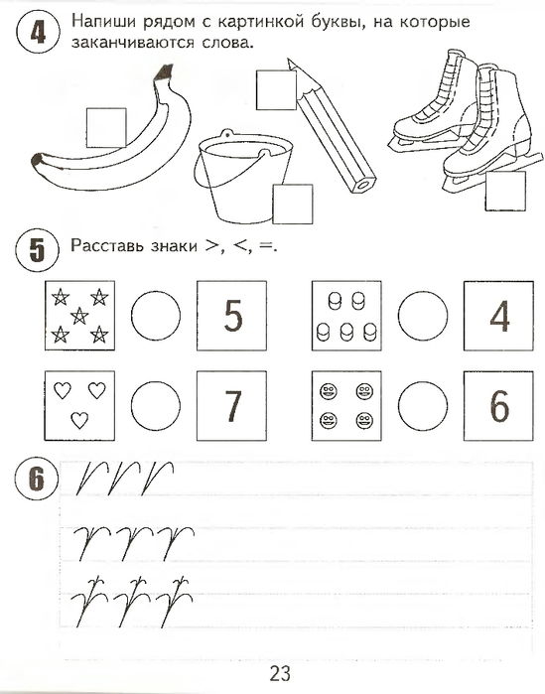](http://img0.liveinternet.ru/images/attach/c/8/99/268/99268106_large_aa_0023.jpg)   
  
22.  
[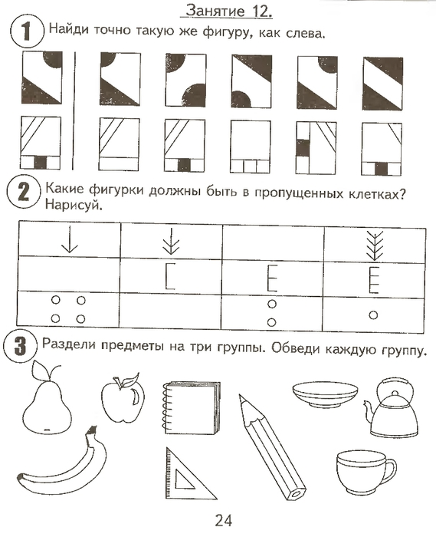](http://img1.liveinternet.ru/images/attach/c/8/99/268/99268109_large_aa_0024.jpg)   
  
23.  
[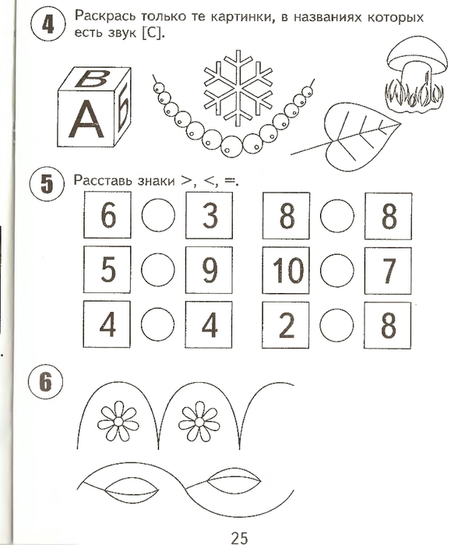](http://img0.liveinternet.ru/images/attach/c/8/99/268/99268112_large_aa_0025.jpg)   
  
24.  
[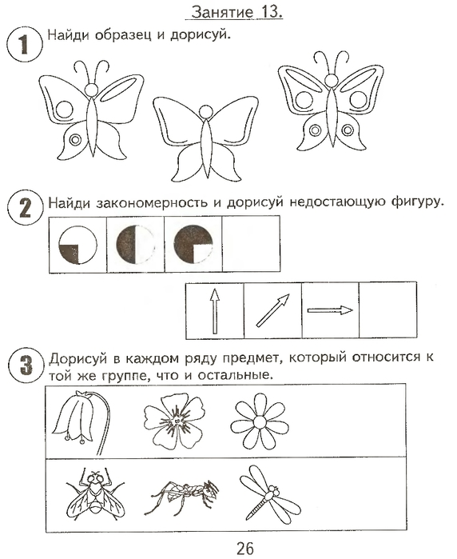](http://img1.liveinternet.ru/images/attach/c/8/99/268/99268113_large_aa_0026.jpg)   
  
25.  
[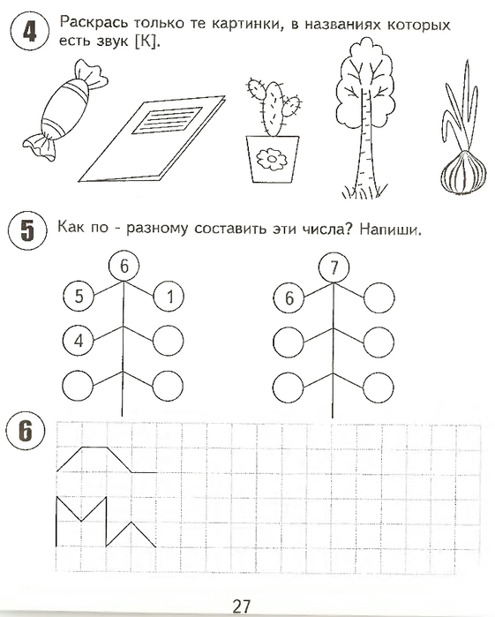](http://img0.liveinternet.ru/images/attach/c/8/99/268/99268118_large_aa_0027.jpg)   
  
26.  
[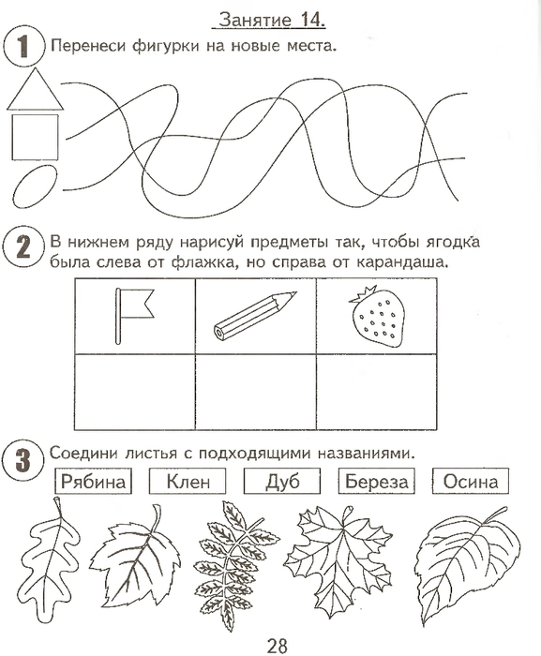](http://img0.liveinternet.ru/images/attach/c/8/99/268/99268120_large_aa_0028.jpg)   
  
27.  
[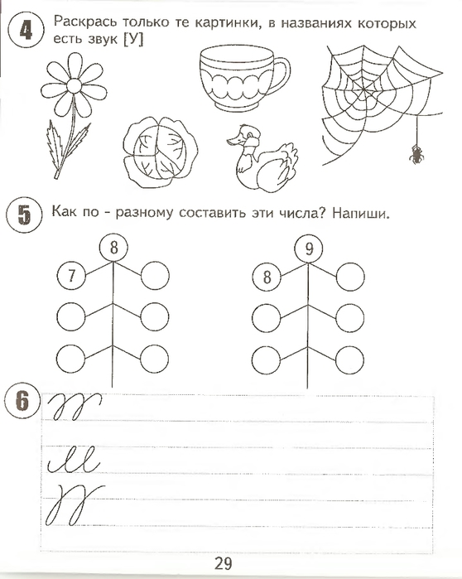](http://img0.liveinternet.ru/images/attach/c/8/99/268/99268122_large_aa_0029.jpg)   
  
28.  
[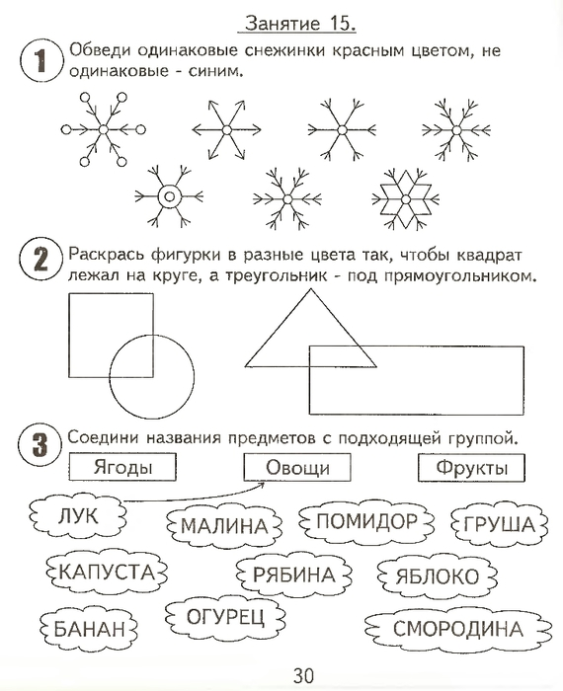](http://img1.liveinternet.ru/images/attach/c/8/99/268/99268125_large_aa_0030.jpg)   
  
29.  
[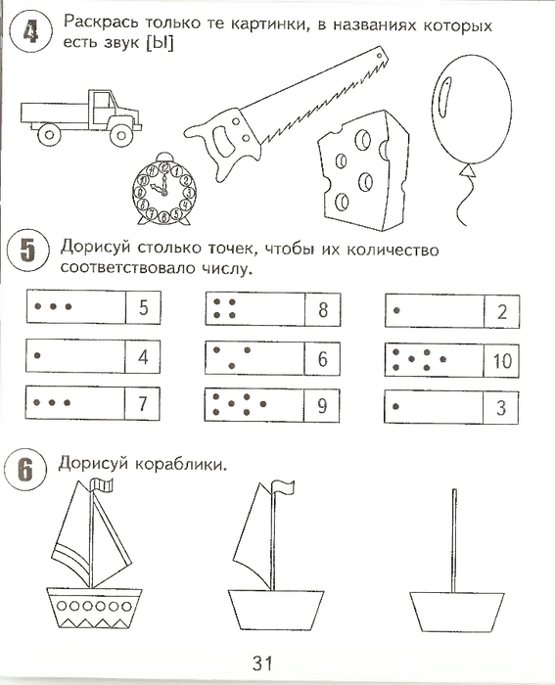](http://img0.liveinternet.ru/images/attach/c/8/99/268/99268126_large_aa_0031.jpg)   
  
30.  
[[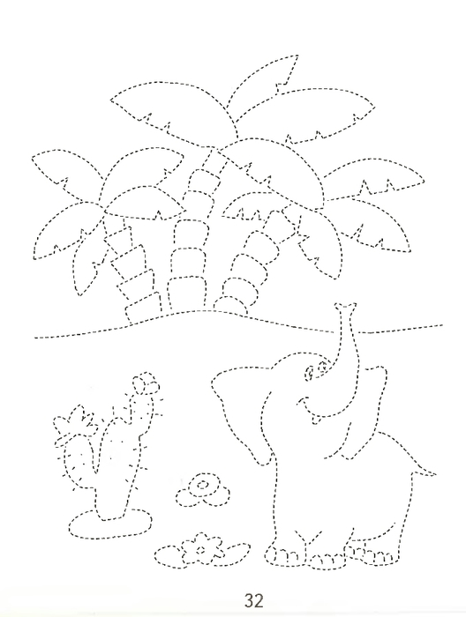](http://img0.liveinternet.ru/images/attach/c/8/99/268/99268128_large_aa_0032.jpg)](http://img0.liveinternet.ru/images/attach/c/8/99/268/99268128_large_aa_0032.jpg)